Estimado Frank Veliz

Feliz Año Nuevo!
Soy Jamko de Koller refrigeration, somos el fabricante de máquinas de hielo con 8 años como proveedor GOLD en Alibaba (http://www.gzkoller.com).
Recibimos su consulta y sabemos que le interesa la máquina de cubos de hielo de 1,000kg para establecer su propia planta.
1. De acuerdo con su requisito, recomendamos nuestra máquina de cubos de hielo de 1 ton CV1000.
Nuestro modelo CV1000 puede producir 1,000 kg de cubos de hielo por 24 horas; 42 kg por hora; 14 kg por 20 mins (por turno).

Nuestro precio FOB de la máquina de cubos de hielo de 1ton CV1000 es $11,000 USD para el kit completo de máquina.
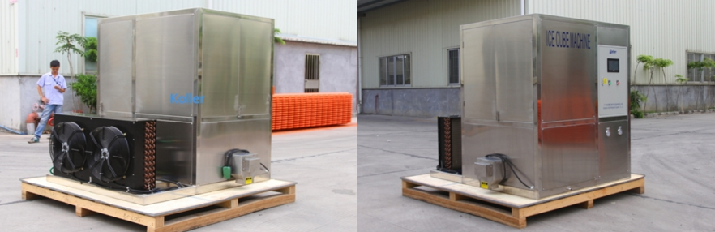
Máquina de cubos de hielo de 1 ton con sistema de refrigeración por aire
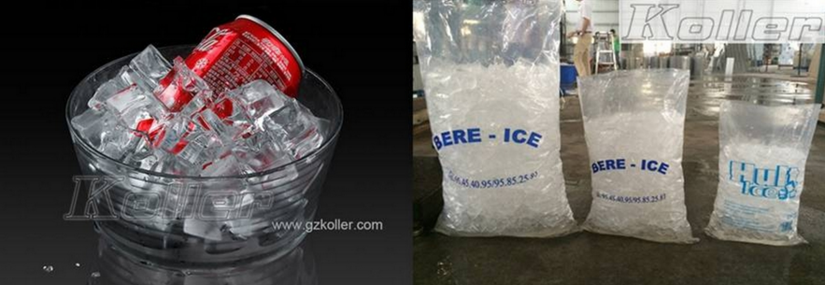
Cubo de hielo con embalaje de bolsas

2. Por favor note que el precio arriba está con base en la máquina con los estándares siguientes:

(1) Fuente de alimentación en Perú, 220V, 60 Hz, Trifásico
(2) Acero inoxidable 304, lo que garante un nivel alimenticio de hielo
(3) Compresor de Bitzer de Alemania para garantizar el rendimiento excelente
(4) Sistema PLC de Siemens de Alemania para controlar la fabricación de hielo y suminitro de agua
(5) Componentes eléctricos durables de LG de Corea, y componentes de refrigeración de Danfoss de Dinamarca
(6) Refrigerante R404a ecológico (libre de CFC)
(7) Las piezas de repuesto y todos accesorios necesarios están incluidos para el kit completo de máquina

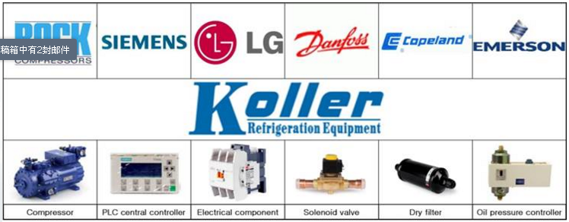

3. Quería compartile aqui el video de instalación y operación de la máquina, espero que le guste: https://www.youtube.com/watch?v=iYhqtgbHv68
*Sr Frank, si tiene alguna idea o duda sobre la máquina?
Espero su respuesta.
Gracias.
Saludos,
Jamko Ye (Gerente de ventas)

